Проверка умственных возможностей ученика:

Преподаватель с экзаменатором составляют список произведений и задают ученику прочитать произведения, указанные в этом списке.

Ученик должен обратиться к библиотекарю, чтобы он предоставил ему все необходимые книги.

Экзаменатор и преподаватель должны проверить качество выполнения учеником его задания, создав для него тест на понимание прочитанного.

|  |  |
| --- | --- |
| **Прецеденты** | **Действующие лица** |
| Составить список произведений | Преподаватель |
| Обратиться к библиотекарю | Ученик |
| Прочитать произведения, указанные в списке | Ученик, Преподаватель, Экзаменатор |
| Создать тест | Экзаменатор, Преподаватель |
| Решить тест | Ученик |
| Проверить тест | Преподаватель, Экзаменатор, Ученик |

**Диаграмма прецедентов:**

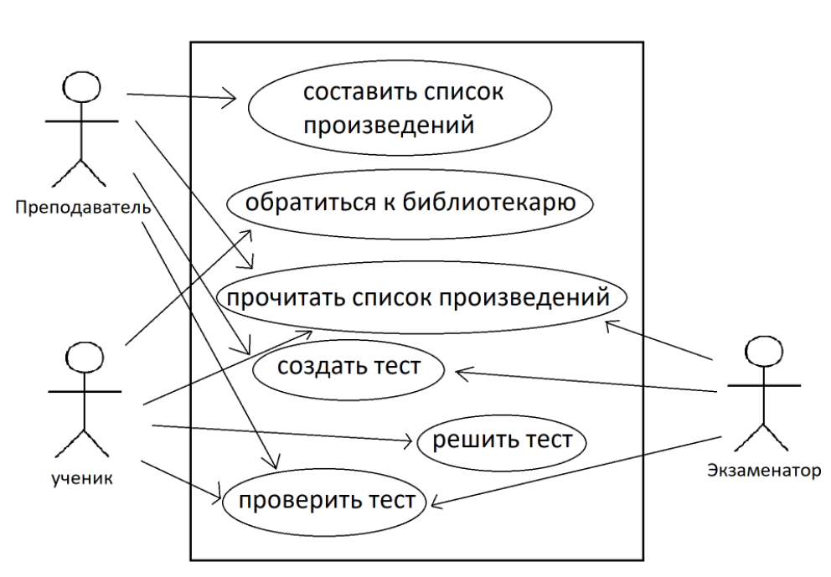

Диаграмма взаимодействия(последовательностей):

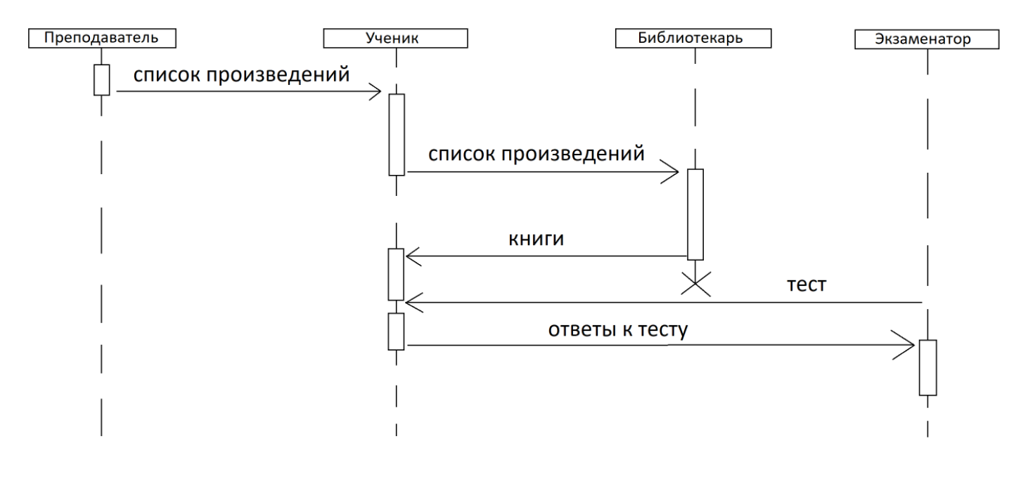

Диаграмма активностей:

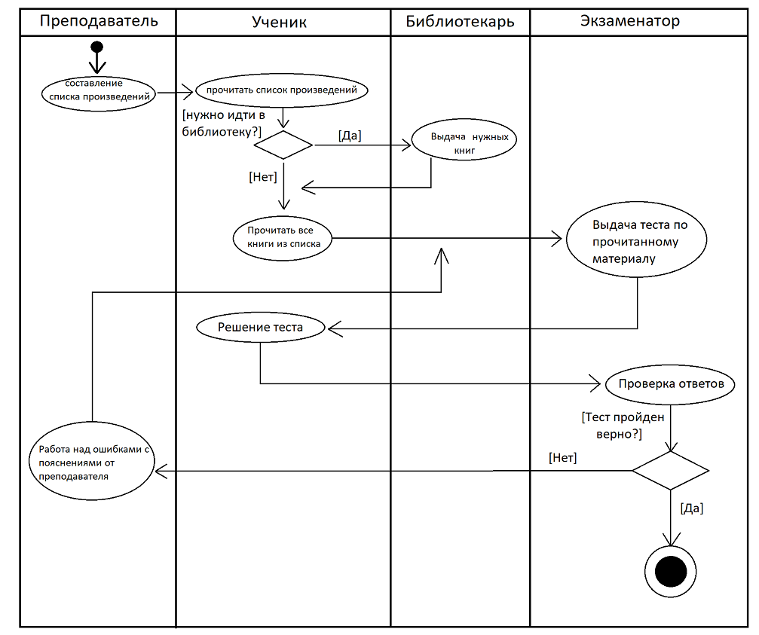

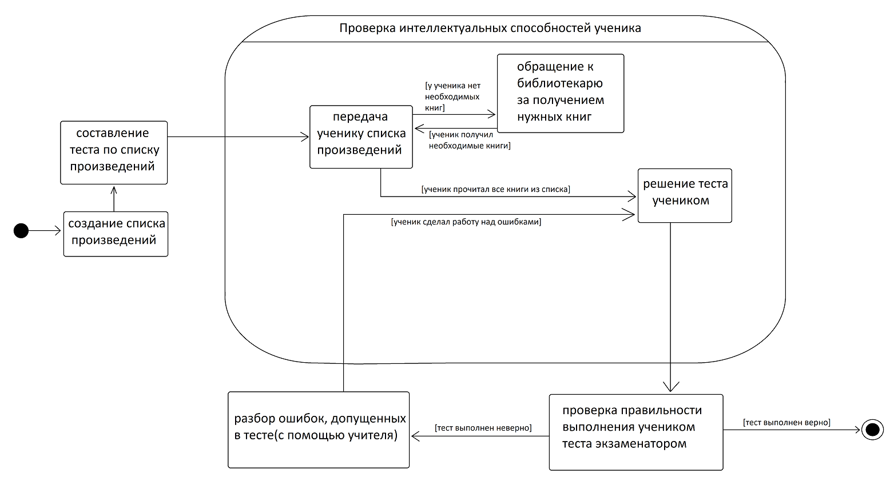Диаграмма состояний:

Диаграмма классов: